«Я имею право на чувства»
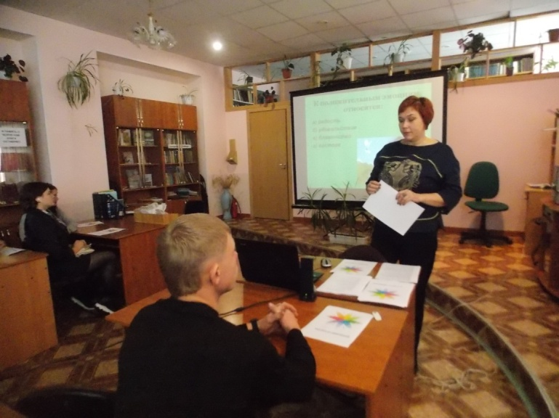
Проявление эмоций и переживание глубоких чувств – право каждого человека любого общества. В нашей культуре характерно наказывать детей за проявление эмоций, особенно агрессии. Ребенка поучают: «Не повышай голоса, не возражай!». Часто запугивают для подавления эмоций: «Если не перестанешь обижать сестру. Я позову…. . и он тебя заберет», «Если ты будешь грубить бабушке, она заболеет, и ты будешь в этом виноват», «Если ты будешь кричать (плакать, капризничать), то останешься один, мы тебя не будем любить».
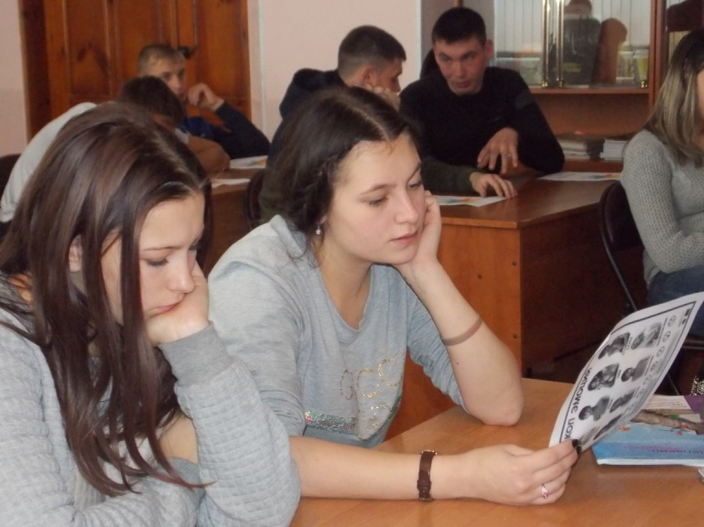
Угроза наказания, чувство вины, стыд, страх – способы устранения проявления ярких, истинных эмоций со стороны ребенка, запрет быть самим собой. Как результат, подавление прямого выражения эмоций, открытого, смелого, сопранного взаимодействия. Невозможность самоутверждения, отстаивание своих чувств, убеждений. Проблемы в межличностном взаимодействии могут порождать отчуждение, депрессии, хроническое беспокойство, смену настроения. Вспышки гнева, а также психосоматические заболевания и различные варианты зависимого поведения.
20 ноября в библиотеке училища прошло занятие «Я имею право на чувства». Основной целью встречи было – повысить уровень осознания участниками своей эмоциональной сферы, предоставить возможность проявить сильные чувства.
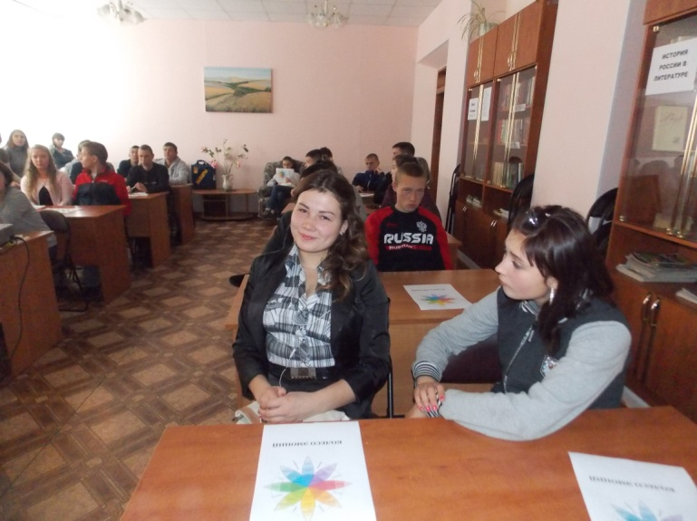
Обучающимся наглядно были представлены различные эмоции. Пиктограммы, фото лиц разных людей с яркими душевными реакциями помогли классифицировать эмоции (нейтральные, положительные, негативные) и поупражняться в их распознавании. Разговор о высших человеческих чувствах способствовал пониманию их сложности и жизненной противоречивости. В конце занятия ребятам была предложена игра «Калейдоскоп эмоций». Показательным и диагностичным стал ее результат. Не все ребята справились с чувством неуверенности и были достаточно раскрепощены, чтобы выполнить все игровые правила.
В. Кошеленко

